Муниципальное Автономное Общеобразовательное Учреждение «Гимназия №1», г. Оренбург, Оренбургская область

Номинация: «Здоровьесберегающие технологии»

Исследовательская работа на тему:
«Оценка состояния сердечно-сосудистой системы у школьников при дозированной физической нагрузке»

Автор: Сатывалдеева Жанна,
МОАУ «Гимназия № 1», 10«Б» класс
Руководитель:
Петрова Наталья Ивановна,
учитель биологии
МОАУ «Гимназия № 1»

Оренбург, 2019

Содержание
Введение………………………………………………………………….……3
- Основная часть..........................................................................................4
  - Строение и работа сердечно-сосудистой системы………………...4
  - Факторы риска заболеваний сердечно-сосудистой системы……. 8
- Практическая часть. Оценка состояния сердечно-сосудистой системы у школьников при дозированной физической нагрузке.. 11
Заключение………………………………………………………………………21
Список литературы…………………………………………………………….22
Приложение………………………………………………………………..……23

Введение
Высокий темп жизни, информационные перегрузки и дефицит времени оказывают влияние на деятельность систем органов человека. Заболевания сердечно-сосудистой системы занимают одно из ведущих мест в России.
Проблемы детской кардиологии являются одними из актуальных в настоящее время. Поэтому мы решили взять тему для исследования «Оценка состояния сердечно-сосудистой системы у школьников при дозированной физической нагрузке».
Объект исследования: сердечно-сосудистая система человека.
Предмет исследования: влияние физических нагрузок на сердечно-сосудистую систему школьников.
Цель: изучить состояние сердечно-сосудистой системы у школьников при дозированной физической нагрузке.
Задачи:
- Проанализировать научную литературу по данной проблеме;
- Изучить строение и работу сердено-сосудистой системы человека;
- Изучить факторы риска заболеваний сердечно-сосудистой системы;
- Оценить состояние сердечно-сосудистой системы у школьников при дозированной физической нагрузке;
- Сделать выводы.
Методы исследования: наблюдение, описание, исследование.

1.1. Строение и работа сердечно-сосудистой системы.
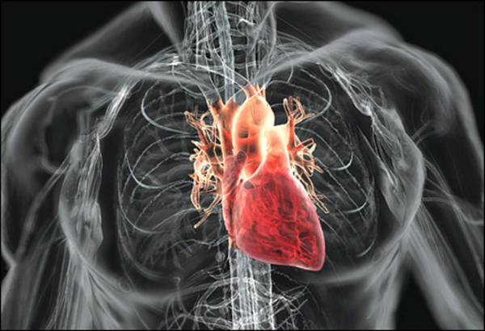
Сердце – мощный мышечный орган, расположенный в грудной клетке между легкими и грудиной (рис. 1.1). Стенки сердца образованы мышцей, свойственной только сердцу. Сердечная мышца сокращается и иннервируется автономно и не подвержена утомлению. Сердце окружено перикардом – околосердечной сумкой (конусовидный мешок). Наружный слой перикарда состоит из нерастяжимой белой фиброзной ткани, внутренний – из двух листков: висцерального (от лат. viscera – внутренности, т.е. относящийся к внутренним органам) и париетального (от лат. parietalis – стенной, пристеночный) [2].
Рис. 1.1. Расположение сердца в грудной клетке.
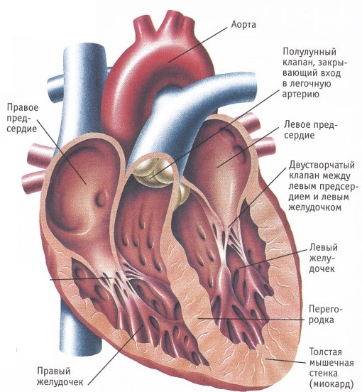
Висцеральный листок сращен с сердцем, париетальный – с фиброзной тканью. В щель между листками выделяется перикардиальная жидкость, уменьшающая трение между стенками сердца и окружающими тканями. Надо отметить, что неэластичный в целом перикард препятствует излишнему растяжению сердца и переполнению его кровью.
Сердце состоит из четырех камер: двух верхних – тонкостенных предсердий – и двух нижних – толстостенных желудочков. Правая половина сердца полностью отделена от левой (рис. 1.2).
Рис. 1.2. Строение сердца.
Функция предсердий состоит в сборе и задержке крови на короткое время, пока она не перейдет в желудочки. Расстояние от предсердий до желудочков очень мало, следовательно, предсердиям не нужно сокращаться с большой силой.
В правое предсердие поступает дезоксигенированная (обедненная кислородом) кровь из системного круга, в левое – насыщенная кислородом кровь из легких.
Мышечные стенки левого желудочка приблизительно в три раза толще стенок правого желудочка. Эта разница объясняется тем, что правый желудочек снабжает кровью только легочный (малый) круг кровообращения, в то время как левый гонит кровь по системному (большому) кругу, снабжающему кровью все тело. Соответственно кровь, поступающая в аорту из левого желудочка, находится под значительно большим давлением (~105 мм рт. ст.), чем кровь, поступающая в легочную артерию (16 мм рт. ст).
При сокращении предсердий кровь выталкивается в желудочки. Происходит сокращение кольцевых мышц, расположенных при впадении легочных и полых вен в предсердия и перекрывающих устья вен. В результате кровь не может оттекать назад в вены [2, 3, 4].
Левое предсердие отделено от левого желудочка двустворчатым клапаном, а правое предсердие от правого желудочка – трехстворчатым клапаном.
К створкам клапанов со стороны желудочков прикреплены прочные сухожильные нити, другим концом прикрепленные к конусовидным сосочковым (папиллярным) мышцам – выростам внутренней стенки желудочков. При сокращении предсердий клапаны открываются. При сокращении желудочков створки клапанов плотно смыкаются, не давая крови возвратиться в предсердия. Одновременно сокращаются и сосочковые мышцы, натягивая сухожильные нити, не давая выворачиваться клапанам в сторону предсердий.
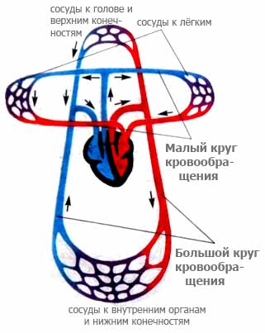
У оснований легочной артерии и аорты находятся соединительнотканные карманы – полулунные клапаны, пропускающие кровь в эти сосуды и препятствующие ее возвращению в сердце.
Рис. 1.3. Схема кровообращения человека
Оно ритмично сокращается и гонит кровь по сосудам ко всем органам и тканям организма, снабжая их таким образом питательными веществами и кислородом. Отходящая от сердца аорта переходит в артерии, артериолы и заканчивается мельчайшими капиллярами, через которые кислород и питательные вещества попадают в ткани. Расслабляясь, сердце создает отрицательное давление в венах, по которым извлекается из тканей «отработанная» кровь, насыщенная углекислотой и другими шлаками - продуктами жизнедеятельности клеток. В дальнейшем кровь поступает уже через правые отдела сердца в легкие, где обогащается кислородом и затем попадает в левые отделы сердца. В правые же отделы сердца, пройдя печень, поступает кровь из желудочно-кишечного тракта. Так осуществляется круговорот крови в организме человека (рис. 1.3). Питательные вещества и кислород доставляются непосредственно к сердцу по артериям, отходящим от начала аорты. Разветвляясь, эти артерии, носящие название коронарных снабжают кровью все слои сердечной мышцы. Мышца сердца обладает вдвое большей капиллярной сетью, чем остальные мышцы организма. С каждым сердечным выбросом около 5-7 % крови поступает в коронарные сосуды, что является значительной цифрой, если учесть, что масса сердца составляет 0, 4 % массы тела человека. Если во всем организме утилизация кислорода не превышает 30% , то сердце извлекает из притекающей крови 60-70 % кислорода. Уже при легкой физической нагрузке, крови, питающей сердечную мышцу, поступает в 2 раза больше. Из общего объема крови, выбрасываемого в аорту в покое (4-6 литров) в сердце поступает около 200 мл, при легкой физической нагрузке в аорту поступает 7-8 литров, а в сердце - около 400 мл. Сердце перекачивает за год до 3млн.л. крови.
Движение крови в сосудах происходит благодаря силе и частоте сокращений сердца и тонусом кровеносных сосудов. Частота сердечных сокращений у здорового взрослого человека- 60-80 ударов в минуту. У женщин несколько раз больше, чем у мужчин, у подростков больше, чем у взрослых. В результате сокращения сердца кровь поступает в сосуды. От силы сердечных сокращений зависит давление крови в артериальной системе. Наибольшее давление крови, создавшееся в левом желудочке сердца в момент его сокращения передаётся в аорту. По мере разветвления и уменьшения диаметра артерий давление крови в них понижается. Также, на величину артериального давления влияет сократительная способность артериол, в стенках которых находится мышечный слой. Сокращение отделов сердца называется систолой, расслабление - диастолой.
Регуляция кровообращения осуществляется прежде всего центральной нервной системой. В зависимости от условий внешней среды или изменений в самом организме по нервам из головного и спинного мозга поступают сигналы, под влиянием которых кровообращение перестраивается для адекватного удовлетворения потребностей организма. Кроме нервной системы, существенную роль играет гуморальная регуляция, осуществляемая химическими веществами, циркулирующими в крови или образующимися в тканях и органах. Эти вещества либо сужают, либо расширяют сосуды [5].

1.2. Факторы риска заболеваний сердечно-сосудистой системы.
В кардиологии учение о факторах риска выделилось в самостоятельное научное направление, поскольку изучение факторов риска и механизмов из неблагоприятного воздействия на организм - основной путь к созданию действенной системы предупреждения заболеваний.
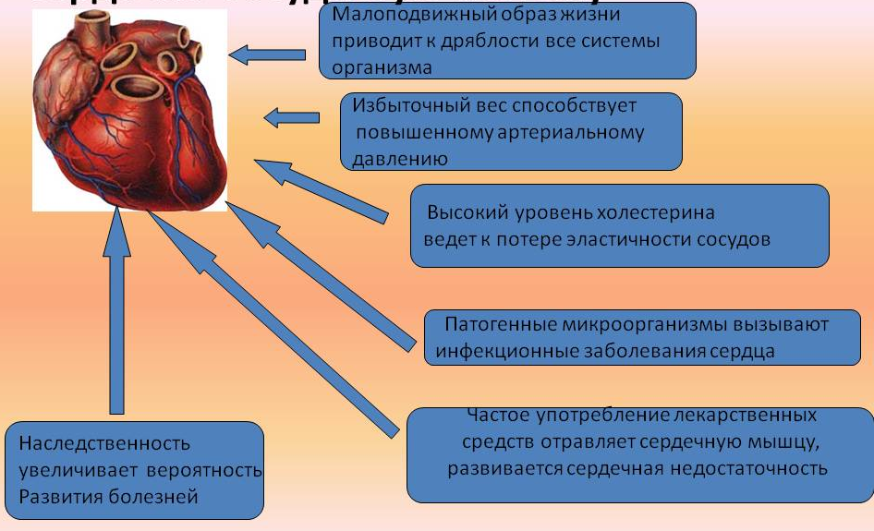
Все факторы риска принято подразделять на внешние и внутренние (рис. 1.4). К числу наиболее важных внешних факторов, способствующих развитию заболеваний сердца и сосудов, относятся чрезмерное эмоции-ональное напряжение, избыточное питание, употребление боль-шого количества поваренной соли, курение, прием алкоголя и низкая физическая активность. Наиболее существенными внутренними факторами являются наследственная предрасположенность к развитию того или иного заболевания, изменения обмена веществ, увеличение содержания жиров и холестерина в крови. Некоторые заболевания сердечно-сосудистой системы, возникающие при наличии определенных факторов риска, сами являются важными факторами риска развития других заболеваний сердца и сосудов. Например, гипертоническая болезнь, которая является существенным фактором риска развития атеросклероза, ишемической болезни сердца и мозга [2, 3, 4].
Рис. 1. 4. Факторы, негативно влияющие на сердечно-сосудистую систему
Особенно опасно сочетание нескольких факторов риска. Развитию гипертонической болезни у детей с неблагоприятной наследственностью способствуют «внешние» факторы риска, такие как неправильное воспитание в семье, ограничение занятий физической культурой и переедание. Поскольку характер человека, как и его привычки, формируются в раннем детстве, то здоровье нации в целом в значительной мере определяется правильным воспитанием детей и подростков. Профилактика заболеваний сердечно-сосудистой системы должна носить комплексный характер и быть направленной на устранение или уменьшение влияния возможно большего числа факторов риска. Любой человек должен быть хорошо знаком с основными условиями, способствующими развитию заболеваний сердца и сосудов, и рассматривать устранение этих условий не только как личную, но и как важную для общества задачу.
К числу причин, способствующих развитию заболеваний сердечно-сосудистой системы, относится чрезмерное эмоциональное напряжение (стресс). Эмоциональное напряжение всегда сопровождается возбуждением симпатической нервной системы, увеличенным выбросом норадреналина из нервных окончаний и адреналина - из надпочечников. Избыточное выделение медиаторов увеличивает силу и частоту сокращений сердца, резко увеличивает обмен веществ в сердечной мышце, а это требует доставки к сердцу кислорода. В результате повышается артериальное давление. Большое количество медиаторов и других активных веществ оказывают своеобразное влияние на сосуды, резко повышая проницаемость их стенки. При повторении стрессовых ситуаций могут возникать значительные изменения сосудов, способствующие отложению в них холестерина.
Прием алкоголя оказывает неблагоприятное влияние на жизнедеятельность организма. Общеизвестна способность алкоголя вызывать тяжелые, нередко необратимые изменения печени, поджелудочной железы и нервной системы. Также, неблагоприятное влияние алкоголя на сердечно-сосудистую систему не ограничивается его токсическим действием на сердечную мышцу и мелкие артерии. Прием алкоголя закономерно приводит к повышению артериального давления и увеличению числа сокращений сердца [4].
Неблагоприятное влияние курения на функцию сердечно-сосудистой системы обусловлено не только никотином. При курении в организм человека поступают оксид углерода, окислы азота и даже цианистый водород, которые имеют способность соединяться с гемоглобином, - скорость течения этой реакции с оксидом углерода в 250 раз быстрее, чем с кислородом. Оксид углерода увеличивает проницаемость стенки, что способствует развитию атеросклероза. Установлено, что никотин повышает тонус мелких артерий, регулирующих уровень артериального давления. Ишемическая болезнь сердца, инсульты, инфаркты – далеко не полный список заболеваний, которыми расплачиваются курильщики за пристрастие к курению. Особенно опасны последствия курения для женщин и подростков.

II. Практическая часть. Оценка состояния сердечно-сосудистой системы у школьников при дозированной физической нагрузке.
Исследования показывают, что основные факторы риска сердечно-сосудистых заболеваний, возникающие в детстве, носят относительно стабильный характер. Раннее выявление отклонений со стороны сердечно-сосудистой системы, их профилактика может снизить число больных школьного возраста.
Цель исследования – произвести оценку состояния сердечно-сосудистой системы у испытуемых при дозированной физической нагрузке в 2 этапа.
Оборудование: секундомер, тонометр, весы медицинские, измерительная лента.
Ход исследования
В исследовании принимали участие 7 человек, среди которых было 2 мальчика 6 и 15 лет, 5 девочек 15 и 18 лет. Все испытуемые не занимаются спортом. Первая часть работы заключалась в исследовании первичных показателей – подсчет пульса, измерение артериального давления (систолического, диастолического) при помощи манометра. Далее проводилось исследование показателей при проведении тестовых воздействий по определению УФС, пробы Мартинета, Руфье, теста Войтенко. Оценка состояния сердечно-сосудистой системы у испытуемых при дозированной физической нагрузке проводилась в 2 этапа – в начале сентября (проба 1) и начале октября (проба 2) 2017 г.
- Определение уровня физиологического состояния человека методом регрессии [8].
Регрессией в статистике называют зависимость одной средней величины от ряда других величин. Чтобы оценить уровень физиологического состояния человека по специальной шкале, нужно знать следующие показатели, характерные для состояния покоя: частота сердечных сокращений (ЧСС в 1 мин.), среднее артериальное давление (мм. рт. ст.), возраст (число полных лет), массу тела (кг) и рост (см). Математическое выражение уровня физиологического состояния человека (уравнение регрессии) имеет следующий вид:
УФС=
где УФС – уровень физиологического, ЧСС – частота сердечных сокращений в 1 мин, АДср – среднее артериальное давление в мм. рт. ст., возраст (число полных лет), масса тела (кг).
Среднее давление определяется по формуле:
УФС | Шкала регрессии
 | Мужчины | Женщины
Низкий  Ниже среднего  Средний  Выше среднего  Высокий | 0,225-0,375  0,376-0,525  0,526-0,675  0,676-0,825  0,826 и более | 0,157-0,260  0,261-0,365  0,366-0,475  0,476-0,575  0,576 и более

1 проба. Оценка уровня физиологического состояния
ФИО | АД_{сист.} | АД_{диаст.} | АД_{ср.} | ЧСС | рост | масса | возраст | УФС
Киселева София Петровна | 80 | 55 | 100 | 85 | 163 | 51 | 15 | 0,488(выше среднего)
Советов Севастьян Николаевич | 100 | 60 | 101,3 | 82 | 173 | 66 | 15 | 0,428(ниже среднего)
Эзбин Алена Викторовна | 110 | 50 | 103 | 74 | 160 | 44 | 17 | 0,550(выше среднего)
Эзбин Андрей Викторович | 90 | 50 | 96,6 | 76 | 116 | 18 | 6 | 0,611(средний)
Мачнева Дарья Алексеевна | 110 | 60 | 116,6 | 70 | 169 | 64 | 15 | 0,507(выше среднего)
Гусева Екатерина Викторовна | 80 | 60 | 106,6 | 72 | 165 | 50 | 15 | 0,552(выше среднего)
Иглова Елена Юрьевна | 120 | 70 | 113,3 | 73 | 158 | 45 | 15 | 0,493(выше среднего)

2 проба. Оценка уровня физиологического состояния
ФИО | АД_{сист.} | АД_{диаст.} | АД_{ср.} | ЧСС | рост | масса | возраст | УФС
Киселева София Петровна | 80 | 60 | 106 | 88 | 162 | 50 | 15 | 0,418(средний)
Советов Севастьян Николаевич | 100 | 70 | 130 | 80 | 173 | 68 | 15 | 0,351(низкий)
Эзбин Алена Викторовна | 110 | 60 | 116,6 | 63 | 160 | 44 | 18 | 0,543(выше среднего)
Эзбин Андрей Викторович | 110 | 70 | 130 | 90 | 116 | 18 | 6 | 0,261(низкий)
Мачнева Дарья Алексеевна | 110 | 80 | 143,3 | 75 | 169 | 63 | 15 | 0,340(ниже среднего)
Гусева Екатерина Викторовна | 90 | 75 | 130 | 80 | 166 | 50 | 15 | 0,392(средний)
Иглова Елена Юрьевна | 100 | 80 | 140 | 80 | 158 | 45 | 15 | 0,493(выше среднего)

1 проба. Результаты уровня физиологического состояния
УФС | Шкала регрессии | Показатели
 |  | Мальчики | Девочки
0,428 | Ниже среднего | 1.Советов Севастьян Николаевич
0,550 | Выше среднего | 2.Эзбин Андрей Викторович
0,488 | Выше среднего |  | 3.Киселева София Петровна
0,552 | Выше среднего |  | 4.Гусева Екатерна Викторовна
0,507 | Выше среднего |  | 5.Мачнева Дарья Алексеевна
0,493 | Выше среднего |  | 6.Иглова Елена Юрьевна
0,550 | Выше среднего |  | 7.Эзбин Алена Викторовна

2 проба. Результаты уровня физиологического состояния
УФС | Шкала регрессии | Показатели
 |  | Мальчики | Девочки
0,351 | Низкий | 1.Советов Севастьян Николаевич
0,543 | Выше среднего | 2.Эзбин Андрей Викторович
0,418 | Средний |  | 3.Киселева София Петровна
0,392 | Средний |  | 4.Гусева Екатерна Викторовна
0,340 | Ниже среднего |  | 5.Мачнева Дарья Алексеевна
0,493 | Выше среднего |  | 6.Иглова Елена Юрьевна
0,543 | Выше среднего |  | 7.Эзбин Алена Викторовна
Вывод: в первом исследовании метод регрессии показал физиологическое состояние испытуемых 72% выше среднего, 14% среднее, 14% ниже среднего, во втором исследовании 42% выше среднего, 29% среднее, 29% ниже среднего, 14% низкий. Анализ числителя в уравнении регрессии показывает, что снижение частоты сердечных сокращений и среднего давления в состоянии покоя повышает уровень физиологического состояния.
2. Определение состояния сердечно-сосудистой системы по индексу Руфье [8].
Проба Руфье — Диксона представляет собой нагрузочный комплекс, предназначенный для оценки работоспособности сердца при физической нагрузке.
У испытуемого, находящегося в положении лежа на спине, в течение 5 мин определяют число пульсаций за 15 с (P1); затем в течение 45 с испытуемый выполняет 30 приседаний. После окончания нагрузки испытуемый ложится, и у него вновь подсчитывается число пульсаций за первые 15 с (Р2), а потом — за последние 15 с первой минуты периода восстановления (Р3).
Оценку работоспособности сердца производят по формуле:
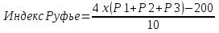
1 проба. Результаты состояния сердечно – сосудистой системы по индексу
ФИО | Пол (м, ж) | Индекс Руфье | Результаты
Киселева София Петровна | Жен. | 2,4 | Отличное
Эзбин Алена Викторовна | Жен. | 1,2 | Отличное
Эзбин Андрей Викторович | Муж. | 15,6 | Неудовлетворительное
Мачнева Дарья Алексеева | Жен. | 5,2 | Хорошее
Гусева Екатерина Алексеева | Жен. | 13,6 | Удовлетворительное
Советов Севастьян Николаевич | Жен. | 16 | Неудовлетворительное
Иглова Елена Юрьевна | Жен. | 2,4 | Отличное

2 проба. Результаты состояния сердечно – сосудистой системы по индексу
ФИО | Пол (м, ж) | Индекс Руфье | Результаты
Киселева София Петровна | Жен. | 8 | Среднее
Эзбин Алена Викторовна | Жен. | 6 | Среднее
Эзбин Андрей Викторович | Муж. | 16 | Неудовлетворительное
Мачнева Дарья Алексеева | Жен. | 13,6 | Удовлетворительное
Гусева Екатерина Алексеева | Жен. | 14 | Удовлетворительное
Советов Севастьян Николаевич | Жен. | 8 | Среднее
Иглова Елена Юрьевна | Жен. | 14,8 | Удовлетворительное

Индекс Руфье:
- меньше или равен 3 – отличное функциональное состояние сердечно-сосудистой системы;
- от 4 до 6 – хорошее функциональное состояние сердечно-сосудистой системы;
- от 7 до 9 – среднее функциональное состояние сердечно-сосудистой системы;
- от 10 до 14 – удовлетворительное функциональное состояние сердечно-сосудистой системы;
- больше или равен 15 – неудовлетворительное функциональное состояние сердечно-сосудистой системы.
Вывод: сердечно-сосудистое состояние у испытуемых при выполнении нагрузок в первой пробе наблюдалось 42% отличное, 15% хорошее, 42% неудовлетворительное, во второй пробе 42% среднее, 42% удовлетворительное, 15% неудовлетворительное. Анализ показателей свидетельствует о снижении сердечно-сосудистой деятельности при выполнении нагрузок, по прошествии времени. Проведенные нами исследования, позволяют считать, что у 3 испытуемых здоровая сердечно-сосудистая система, а у 4 наблюдаются нарушения.

3. Проба Мартинета[8] (упрощенная методика) используется при массовых исследованиях, позволяет оценивать способность сердечно-сосудистой системы к восстановлению после физической нагрузки. В качестве нагрузки в зависимости от контингента обследуемых могут применяться 20 приседаний за 30С и приседания в том же темпе в течение 2 мин. В первом случае период длится 3 мин., во втором — 5. Перед нагрузкой и спустя 3 (или 5) мин после ее окончания у испытуемого измеряется ЧСС, систолическое и диастолическое давление.
Для оценки пробы применяют показатель качества реакции:
Пкр = (ПД2 – ПД1)
(ЧСС2 – ЧСС1)
Где ПД2 и ПД1 – пульсовое давление до и после нагрузки; ЧСС2 и ЧСС1 — частота сердечных сокращений до и после нагрузки.
Оценка пробы проводится по величине разности исследуемых показателей до и после нагрузки:
при разности не более 5 — «хорошо»;
при разности от 5 до 10 — «удовлетворительно»;
при разности более 10 — «неудовлетворительно».
Проба 1 |  |  | Ф.И.О.
 |  |  | Киселева София | Эзбин Алена | Иглова  Елена | Советов  Севастьян | Гусева Катя | Мачнева  Дарья
ЧСС 2 | перед приседаниями |  | 85 | 90 | 73 | 82 | 90 | 70
АД(ПД2) | перед приседаниями |  | 80/55 | 90/60 | 100/80 | 100/60 | 100/70 | 110/60
ЧСС 1 | после приседаний в течении 30с. |  | 110 | 120 | 85 | 115 | 127 | 108
АД(ПД1) | после приседаний в течении 30с. |  | 100/70 | 110/70 | 110/70 | 110/40 | 140/70 | 130/60
Пкр |  |  | -1,04 | 0,6 | -1,2 | -0,7 | -2,8 | -5
Оценка пробы |  |  | хорошо | хорошо | хорошо | Хорошо | хорошо | хорошо
Проба 2
ЧСС 2 |  | спустя 3 минуты | 93 | 105 | 78 | 86 | 94 | 82
АД2 |  | спустя 3 минуты | 90/60 | 100/60 | 100/60 | 100/50 | 120/70 | 120/60
ЧСС 1 |  | после приседаний в течении 2 мин. | 123 | 136 | 97 | 120 | 136 | 132
АД1 |  | после приседаний в течении 2 мин. | 120/80 | 120/70 | 110/60 | 120/60 | 130/70 | 120/70
Пкр |  |  | -0,5 | -1,5 | -6,3 | -2,7 | -14 | -3,8
Оценка пробы |  |  | хорошо | хорошо | Удовл. | хорошо | Неудов. | хорошо
Вывод: результат состояния сердечно-сосудистой системы и ее способности к восстановлению после совершения физической нагрузки в первой пробе наблюдалось 100% хорошее восстановление, во второй пробе 57% хорошее, 14% удовлетворительное, 14% неудовлетворительное. Наибольшее увеличение частоты сердечных сокращений во второй пробе наблюдалось у 18 – летней девушке (105 уд./мин.). Время восстановления после физической нагрузки является важным показателем функционального состояния сердечно-сосудистой системы. Наиболее быстро восстановление произошло у большинства испытуемых, время восстановления у которых составило соответственно – 0,5 – 3,8 мин. Длительное восстановление отмечено у одного испытуемого 6,3 мин.

4. Тест Войтенко [9].
Тест Войтенко позволяет определить биологический возраст человека.
Биологический возраст — понятие, отражающее степень морфологического и физиологического развития организма. Введение понятия «биологический возраст» объясняется тем, что календарный (паспортный) возраст не является достаточным критерием состояния организма человека. Биологический возраст - это возраст ТЕЛА человека, а не количество прожитых лет.
Все составляющие ЗДОРОВЬЯ влияют на биологический возраст. Укрепление здоровья или стабилизация - это замедление старения. Суровые, неблагоприятные условия жизни, постоянный тяжёлый физический труд, психологический дискомфорт не закаляют, а преждевременно изнашивают организм.
В данном исследовании испытуемым было предложено пройти тест, в котором нужно ответить на вопросы и, где необходимо, внести числовые данные. (Приложение 1)
Результаты исследования биологического возраста при помощи теста Войтенко.
Пол | Реальный возраст | Биологический возраст | Разница между биологическим и реальным возрастом
Жен. | 15 лет | 30 лет | 15 лет
Жен. | 15 лет | 36 лет | 11 лет
Жен. | 15 лет | 36 лет | 11 лет
Жен. | 15 лет | 33 года | 8 лет
Жен. | 18 лет | 19 лет | 1 год
Муж. | 6 лет | 11 лет | 5 лет
Муж. | 15 лет | 48 лет | 13 лет
Итоговая таблица по тесту Войтенко.
Возраст | Средние показатели по возрастным группам | Количество человек
6 |  | 1
15 | 15 | 5
18 |  | 1
Вывод: результаты теста показывают, что биологический возраст в несколько раз превышает реальный. Мы предполагаем, что причина полученных результатов связана с возросшими физическими и психологическими нагрузками на испытуемых.

Заключение
В результате исследования были выявлены функциональные особенности сердечно-сосудистой системы у группы испытуемых. Установлено, что частота сердечных сокращений, систолическое и диастолическое артериальное давление, результаты УФС, пробы Мартинета, Руфье, индекс теста Войтенко первой и второй пробы отличаются. Мы предполагаем, что разность показателей связана с низкой физической подготовкой испытуемых. С возросшими нагрузками частота сердечных сокращений и среднего давления в состоянии покоя возрастает, что снижает уровень физиологического состояния организма. В период полового созревания рост сердца подростков опережает рост их кровеносных сосудов, сердцу приходится выталкивать кровь в узкую аорту. Эти причины могут вызвать нарушения в сердечно-сосудистой системе школьника.

Список литературы
1. Гордиенко Р. А., Крылов А. А. «Руководство по интенсивной терапии»,- Ленинград, 1986.с – 326.
2. Оганов Р. П. «Чтобы защитить сердце…»,- Москва, 1984.с – 84.
3. Смирнов А. Н., Врановская-Цветкова А. М. «Внутренние болезни»,- Москва, 1992. С. – 368.
4. Сумароков А. В., Моисеев В. С., Михайлов А. А. «Распознавание болезней сердца»,- Ташкент, 1976. С - 266.
5. Покровский В. И. «Домашняя медицинская энциклопедия»,- Москва, 1993. С – 210.
6. Чиркин А. А., Окороков А. Н., Гончарик И. И. «Диагностический справочник терапевта»,- Минск, 1993. С. – 688.
7. https://yandex.ru/images - фото, рисунки.
8. http://www.pozwonocnik.ru/ - методы функциональной диагностики сердечно-сосудистой системы.
9. http://beautyaura.ru - тест Войтенко

